***Приложение Д***

*1. Разработать диаграмму состояний для каждой подсистемы в спецификации(https://flexberry.github.io/ru/fd_statechart-diagram.html )*

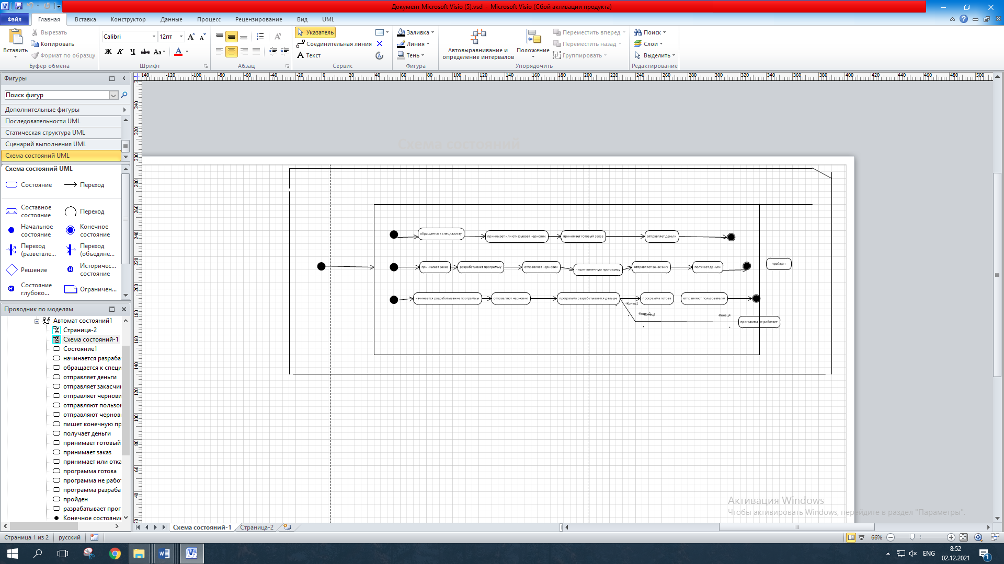

*2. Разработать пояснительную записку по разработанному техническому заданию*

***Документ "Пояснительная записка (Технический проект)"***

*1 ОБЩИЕ ПОЛОЖЕНИЯ*

*УКАЗАНИЯ ГОСТ:*

*В разделе "Общие положения" приводят:*

*1) Анализ предметной области. Определение требований проекта.*

*2) 2 ИСП*

*3) Цель- разработать диаграмму*

*Назначение – для удобство дальнейшей работы*

*4) подтверждение соответствия проектных решений действующим нормам и правилам техники безопасности, пожаро- и взрывобезопасности и т. п.;*

*5) сведения об использованных при проектировании нормативно-технических документах;*

*6) сведения о НИР, передовом опыте, изобретениях, использованных при разработке проекта;*

*7) очередность создания системы и объем каждой очереди.*

*1.1 Наименование проектируемой автоматизируемой системы*

*Анализ предметной области. Определение требований проекта.*

*1.2 Документы, на основании которых ведется проектирование*

*Microsoft Visio*

*1.3 Организации, участвующие в разработке*

*2 ИСП*

*1.4 Стадии и сроки исполнения*

*Срок – 02.12.2021*

*Стадии – 3*

*1. Читаем и анализируем поставленную задачу*

*2. Делаем необходимые действия (строим диаграмму)*

*3. Приводим все к конечному результат.*

*1.5 Цели, назначение и области использования*

*Цель- разработать диаграмму*

*Назначение – для удобство дальнейшей работы*

*1.6 Соответствие проектных решений нормам и правилам техники безопасности, пожаро- и взрывобезопасности*

*Соответствие проектных решений нормам и правилам техники безопасности, пожаро- и взрывобезопасности приведены в техническом задании, в разделе "4.1.5 Требования к безопасности"*

*1.7 Нормативно-технические документы*

*Методические указания*

*1.8 НИРы и изобретения, используемые при разработке системы*

*При разработке системы никакие НИРы и изобретения не использовались.*

*1.9 Очередность создания системы*

*Очередность создания системы описана в разделе 1.4. «Стадии и сроки исполнения».*

*2 ОПИСАНИЕ ПРОЦЕССА ДЕЯТЕЛЬНОСТИ*

*2.1 Описание постановки задачи:*

*1. Берем готовую информацию из прошлой схемы*

*2. Думаем, кто будет действовать через точку начала в данной схеме*

*3. Берем каждую точку начала и прописываем каждый ее шаг*

*4. Приводим каждую точку начала к концу*

*2.2 Планирование структуры организаций, штатных расписаний и кадровых политик*

*1 человек*

*3 ОСНОВНЫЕ ТЕХНИЧЕСКИЕ РЕШЕНИЯ*

*УКАЗАНИЯ ГОСТ:*

*3.1 Структура системы, перечень подсистем*

*Подсистемы – пользователь, программист*

*Система- программа*

*(См приложение В)*

*3.2 Способы и средства связи для информационного обмена между компонентами подсистем*

*Компьютер, телефон*

*3.7 Функции, выполняемые системой*

*Поиск отрицательного числа из массива размерностью в 18 элементов*

*3.8 Комплекс технических средств*

*Компьютер №3*

*3.9 Информационное обеспечение системы*

*Таблица и методические указания*

*3.10 Программное обеспечение системы*

*Windows 10*

*4 МЕРОПРИЯТИЯ ПО ПОДГОТОВКЕ ОБЪЕКТА АВТОМАТИЗАЦИИ К ВВОДУ СИСТЕМЫ В ДЕЙСТВИЕ*

*4.1 Приведение информации к виду, пригодному для обработки на ЭВМ*

*Мероприятия по приведению информации к виду, пригодному для обработки на ЭВМ не проводятся.*

*4.2 Мероприятия по подготовке персонала*

*Необходимо составить следующие программы обучения:*

*– для пользователя системы;*

*4.3 Организация необходимых подразделений и рабочих мест*

*Рабочие место – компьютер №3*

*4.4 Изменение объекта автоматизации*

*(См приложение Б)* 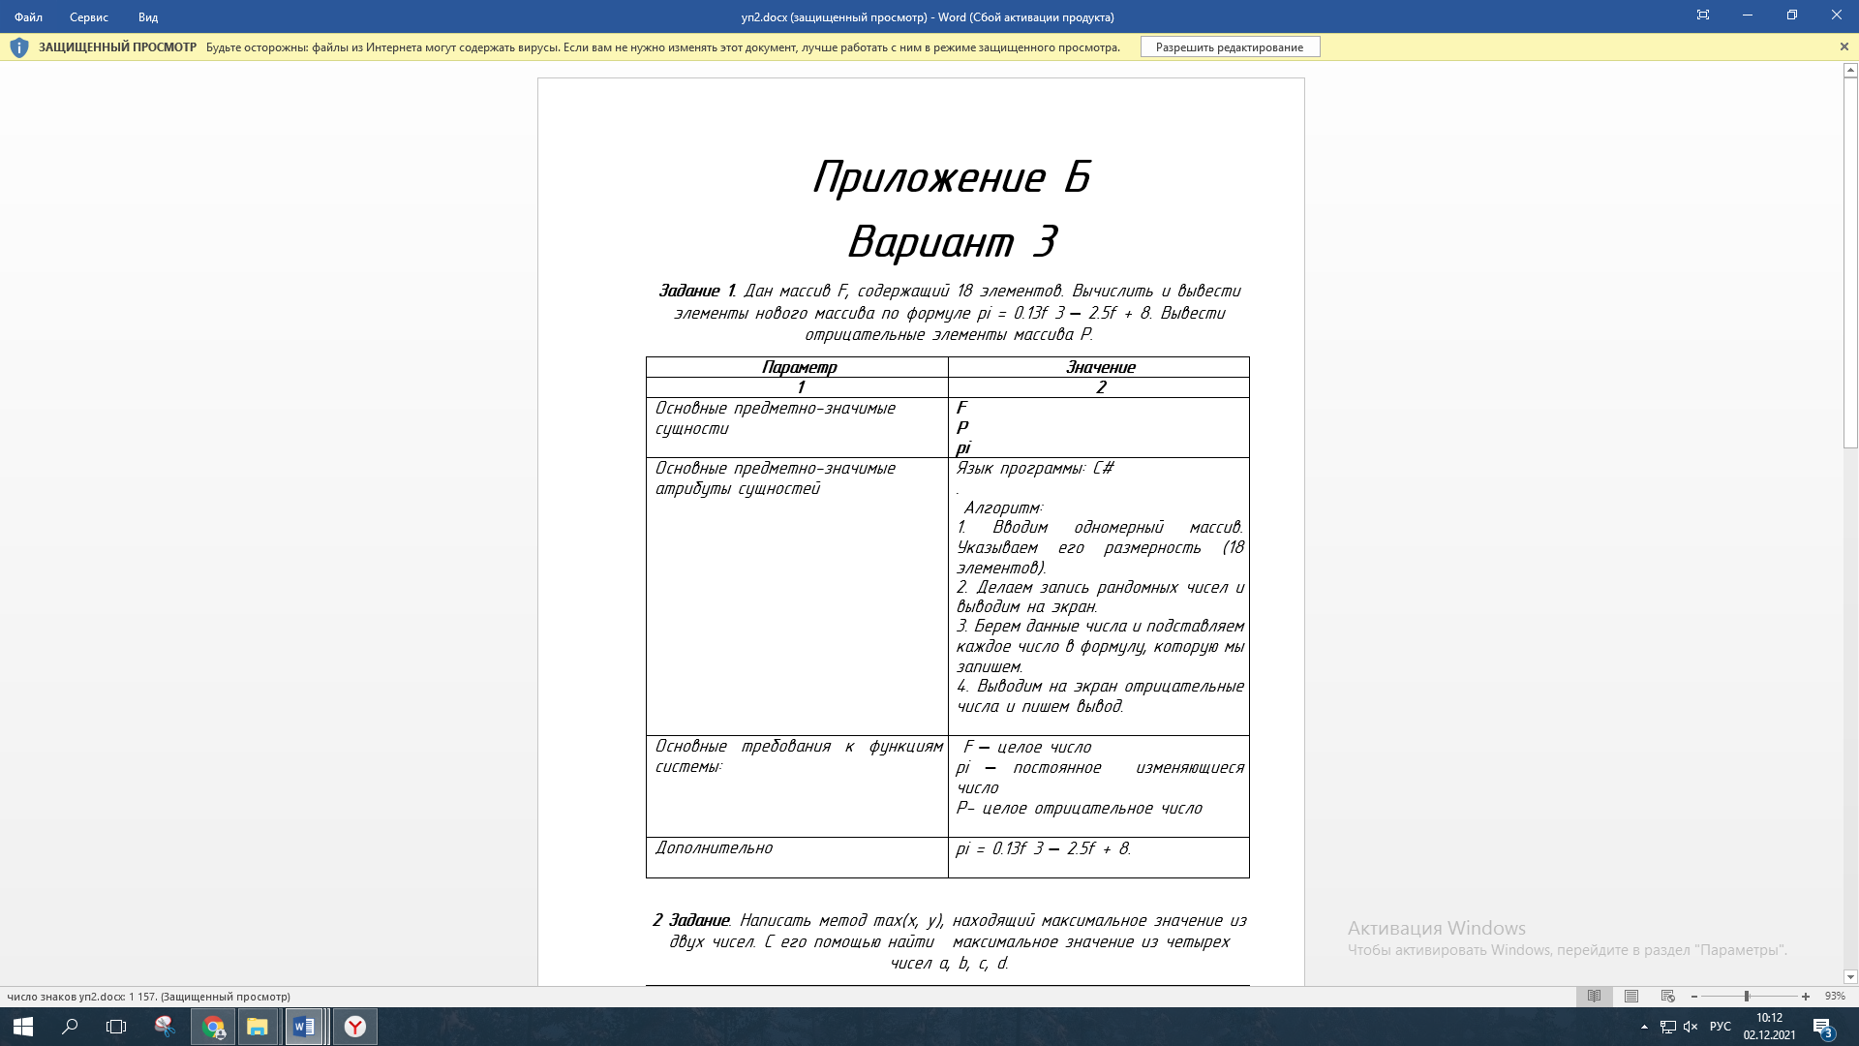

*(См приложение Г)*

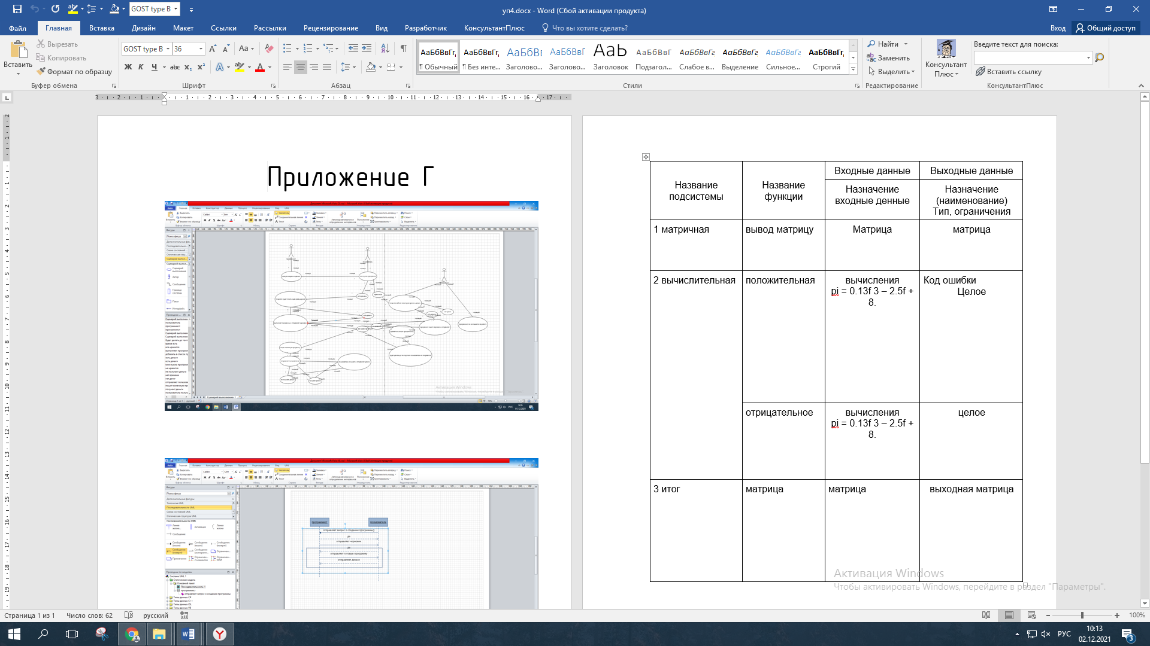

*4.5 Дополнительные мероприятия*

*При подготовке объекта автоматизации существуют следующие дополнительные мероприятия:*

*- Импорт данных из старой системы в АС Кадры;*

*- Обновление импортированных данных.*